赤星椿象(椿象@ 存而不論:: 隨意窩Xuite日誌)
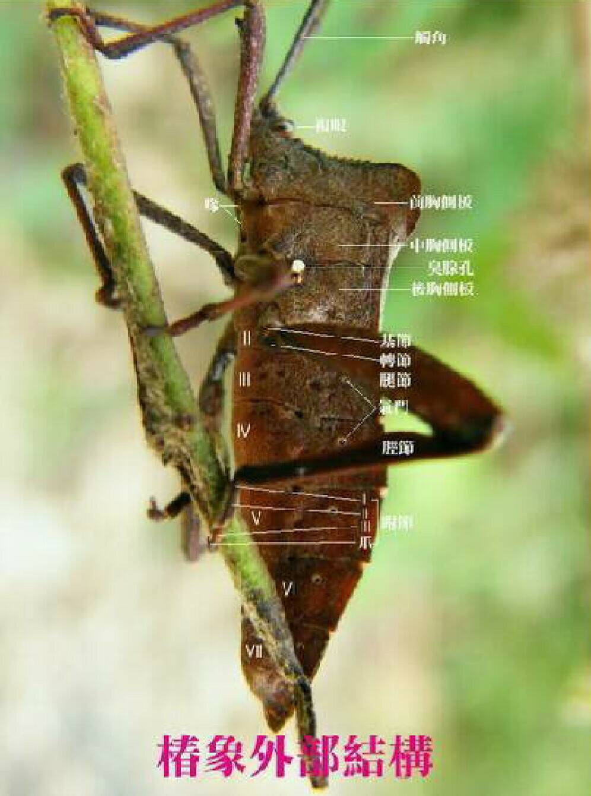
椿象的介紹
半翅目異翅亞目的昆蟲俗稱椿象，與蟬、蠟蟬、沫蟬、葉蟬、蚜蟲與介殼蟲等昆蟲具有共同的祖先，是所有不完全變態昆蟲中種類最多的一群；全世界已知種類約有37,000種，涵蓋了89科，估計還有將近25,000種未被描述。除了極地以外幾乎全世界都可以發現椿象的蹤跡，尤其在熱帶和亞熱帶地區更是種類豐富。椿象的食性依種類的不同而多變，有的專門吃植物，有的專門捕食，有的以真菌為食，有的則葷素不忌，既捕食又植食且連腐臭的動植物汁液都喜歡，有少數種類甚至只吸食血液。棲息環境也囊括了陸地與江河湖海，從池塘、沼澤、溪流灘岸到海邊潮間、花草叢林與朽木落葉中都能發現牠們的蹤跡。台灣地處熱帶及亞熱帶地區，不僅地勢陡峭溪谷縱橫，加上海拔變化大，形成多種多樣的氣候風貌，也造就了自然生態的高度複雜性。臺灣的椿象也因為這種環境條件而有了豐富多樣的種類，臺灣生物多樣性資訊機構(TaiBIF)所登錄的椿象種類有405屬624種，若加上許多尚未登錄與尚未被發現的種類，恐怕將超過1500種。椿象的分類目前科學界頗有歧異，僅以常用之俗稱如獵椿象、盲椿象、緣椿象….等依科分類，並將水棲與半水棲的種類也分科列出，方便讀者依照其外觀與棲息環境來比對查照。

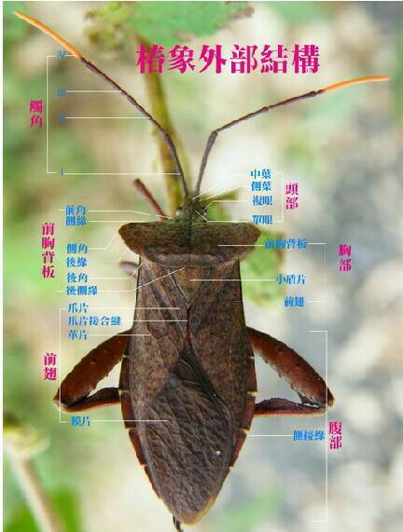
椿象的特徵
椿象的型態很複雜，有些種類極微小，如寬肩椿科的寬肩黽椿只有2mm，有的如緣椿科的拉緣椿象與黃脛巨緣椿象則可以長到30mm，外型也各不相同，龜椿象有瓢蟲般的橢圓外型，扁椿象身體扁薄方便在縫隙中躲藏，巨緣椿象碩長而往往有膨大的後腳，有些種類背部伸出寬大或尖長的側角，如同披盔帶甲的武士，有些則像金龜子般光亮鮮豔，不過在這林林總總的外型中，仍有以下二個共同的特徵：
1.口器是刺吸式，由頭部前端伸出，平時隱藏於腹部下面。
2.不完全變態，從卵經由若蟲期到蛻變為成蟲並不經過蛹的階段。
此外，多種椿象常在被驚擾時放出臭氣進行防禦，這一習性也是野外觀察時的參考特徵，但並不是所有椿象都會發出臭味，有些種類如星椿象的臭腺系統會在成蟲時退化甚至消失，而錐獵椿象、蚊獵椿象與盲獵椿象則沒有可發出臭味的臭腺系統，只是平常常見的椿象如龜椿象、荔枝椿象、褐翅椿象、南方綠椿象和黃斑椿象等有發達的臭腺系統，常發出異味，才會讓椿象博得臭腥龜仔的外號。
除了奇椿象、網椿象、膜椿象和某些水黽以外，絕大多數的椿象前翅明顯分成革質部與膜質部，這點也是與其他昆蟲區別的重要特徵。
椿象的一生
椿象是不完全變態昆蟲，成長過程中不包含蛹的階段，從卵到孵化為若蟲，再由若蟲經過各齡期(通常為五齡)後成為成蟲。
卵
椿象的卵在型態上隨著科別的不同而有很大的差異，也因為棲息的環境與產卵的場所，在卵的構造與卵的排列方式上各有不同，有的產在葉子背面，有的產在如落葉堆、石頭縫等隱蔽處，有的產在植物的莖、葉與花等組織內，仿如鑲嵌在上面，有的產在土裡或水邊泥灘，甚至還有卵柄用以將卵固定；有些卵呈圓形，有些卵圓柱狀，有些卵狀如奶瓶，有些像米粒，有些則像魚肝油丸一樣；有的卵聚集成塊，有的卵分開散布，有的不僅成塊，還被雌蟲分泌物包裹，就像裹上糖漿一樣，種類繁多各異其趣，但不管是哪種類型的卵，椿象的生命就是由這些卵開始的，當然，有時還未開始就已經結束，例如被寄生或者被吃食。
若蟲
椿象的若蟲一般分為5個齡期，但偶而也有例外的狀況，例如根土椿為六齡，微小花椿為四齡，偶而會出現三齡或五齡，再如黑肩綠盲椿通常五齡，偶而會出現四齡與六齡，如人為飼養之層斑紅獵椿象於冬季會出現六齡之現象，推測可能是在以若蟲越冬的情況下，為避免過早變為成蟲而延遲發育，這現象頗值得持續觀察。
5個齡期分別為初齡、二齡、三齡、四齡與終齡，每蛻殼一次則進至下一齡，各齡期之長短因種類而有所差異，同種間的齡期也非固定。
初齡若蟲常群聚，不管是捕食或植食性椿象，只以卵殼內的殘餘液體或卵殼附近的水分(雨水、露水和植物汁液)為食，要等成為二齡若蟲後才會開始各自的天性，捕食的捕食，植食的植食。
通常二齡若蟲與初齡若蟲較接近，體型稍大而顏色會變深。三齡若蟲開始出現翅芽，四齡若蟲翅芽約長到腹部第1第2節間，終齡若蟲的翅芽則幾乎到達第三腹節，可以以翅芽長度約略評估若蟲的齡期。
成蟲
最後一次蛻殼結束後，若蟲就成為成蟲，這時椿象的主要任務就是繁衍後代，這些成蟲散布各處，本書所介紹的正是這些棲境多樣，形貌各異，各自都獨具特色的昆蟲。
經濟意義
大部分椿象是植食的，例如柑橘角肩椿象吸食柑橘造成落果與果實黑褐，稻黑椿象和禾蛛緣椿象取食稻株，荔枝椿象危害龍眼與荔枝，赤星椿象危害棉田等等，這些植食性的椿象只要對農作物造成大範圍的損害，就被列入害蟲的種類。部分椿象例如獵椿科、椿科益椿亞科與捕食性盲椿象，則常被用來作為生物防治上的益蟲，例如以叉角厲椿象防治菜蟲，以齒爪盲椿象捕食蚜蟲，這些可利用的捕食性昆蟲則被稱為益蟲。錐獵椿象是一種吸血的獵椿象，牠們以哺乳動物的血液為食，除了引起劇烈疼痛，在美洲地區還會透過唾液傳染錐蟲病，臭蟲則會寄生人體外吸食人血，引發痛癢也傳播疾病，更能危害禽畜造成畜牧業的損失，這些也是被視為害蟲的種類。水黽與仰椿象為捕食性昆蟲，因為會捕食魚苗，在漁業上被視為害蟲，可是在漁業以外，牠們也捕食孑孓，對防治蚊子與其所傳播的疾病起了功效。以人類的觀點，只要不利於人類，椿象就成了害蟲，反之則稱為益蟲，其實不管任何物種都是自然界的一分子，對生態的平衡都有無可替代的作用，不能以人的觀點主觀地判斷好壞。

